ПО САПРОПЕЛЮ
Астрахань. ул. Ульянова, 67. тел. +7(8512)732220. 305625. факс +7(8512)305625. E-mail: danil@astranet.ru
www.saprex.ru

ГРУНТОСМЕСИТЕЛЬНАЯ МОБИЛЬНАЯ УСТАНОВКА
ГСУ В-1800 (шасси)

B-1800-ГСУ на двухосном прицепе производительностью 10-40 куб.м смеси в час в зависимости от цикла смешивания.

Назначение: перемешивание сапропеля с сыпучими добавками, твердых фракций нефтешламов, производство биологической почтвы, биоремедиация грунта.

ГСУ В-1800 снабжены 2-мя бункерами для заполнителей (сапропель, семена, фосмука. кек, песок, грунт, торф, шлам).

Опционально поставляются силоса для подачи семян при производстве рекультивантов, фосмуки, доломита при производстве комплексных удобрений.
Для подачи жидких добавок предусмотрена установка специальных насосов.

Возможно исполнение ГСУ и в зимнем варианте, для работы при отрицательных температурах (до -40*С) окружающей среды.

Прроизводим проектирование комплексов производства удобрений и рекультивантов на основе данного оборудования, поставляем оборудование, производим его монтаж и наладку, обучаем работе на нем.

Цены в отдельности или комплекса вцелом запрашивайте по телефону или через электр онный адрес Центра по сапропелю
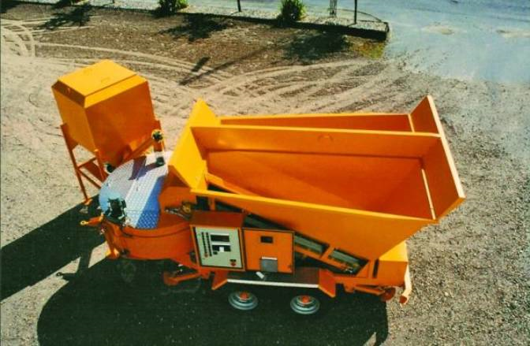

ЦЕНТР ПО САПРОПЕЛЮ

www.sapropex.ru

